

**Отчёт по профессиональному модулю «Участие в интеграции программных модулей»**

Билет №1

Выполнил студент: Батраков Данила Сергеевич

Группа: П1-18

Преподаватели: Наталья Юрьевна Бобкова,

Попов Вячеслав Николаевич

Королев, 2022

**Оглавление**

IDEF схема программы 4

1 Техническое задание 7

1.1 Введение 7

1.1.1 Наименование программы 7

1.2 Краткая характеристика области 7

1.3 Основания для разработки 7

1.4 Назначение разработки 7

1.4.1 Функциональное назначение 7

1.4.2 Эксплуатационное назначение 7

1.5 Требования к программе или программному изделию 7

1.5.1 Требования к функциональным характеристикам 7

1.5.2 Отказы из-за некорректных действий оператора 8

1.6 Условия эксплуатации 9

1.7 Климатические условия эксплуатации 9

1.8 Требования к численности и квалификации 9

1.8.1 Требования к численности и квалификации персонала 9

1.9 Требования к составу и параметрам технических средств 9

1.9.1 Состав технических средств: 9

1.9.2 Требования к информационной и программной совместимости 9

1.9.3 Требования к маркировке и упаковке 9

1.9.4 Требования к транспортированию и хранению 10

1.9.5 Специальные требования 10

1.9.6 Требования к программной документации 10

1.10 Технико-экономические показатели 10

1.11 Стадии и этапы разработки 10

1.12 Порядок контроля и приемки 11

2 Руководство оператора 12

2.1 Назначение программы 12

2.1.1 Функциональное назначение программы 12

2.1.2 Эксплуатационное назначение программы 12

2.2 Условия выполнения программы 12

2.2.1 Минимальный состав аппаратных средств 12

2.2.2 Требования к пользователю 12

2.3 Выполнение программы 13

2.3.1 Загрузка и запуск программы 13

2.3.2 Завершение работы программы 14

2.4 Сообщения оператору 14

# IDEF схема программы

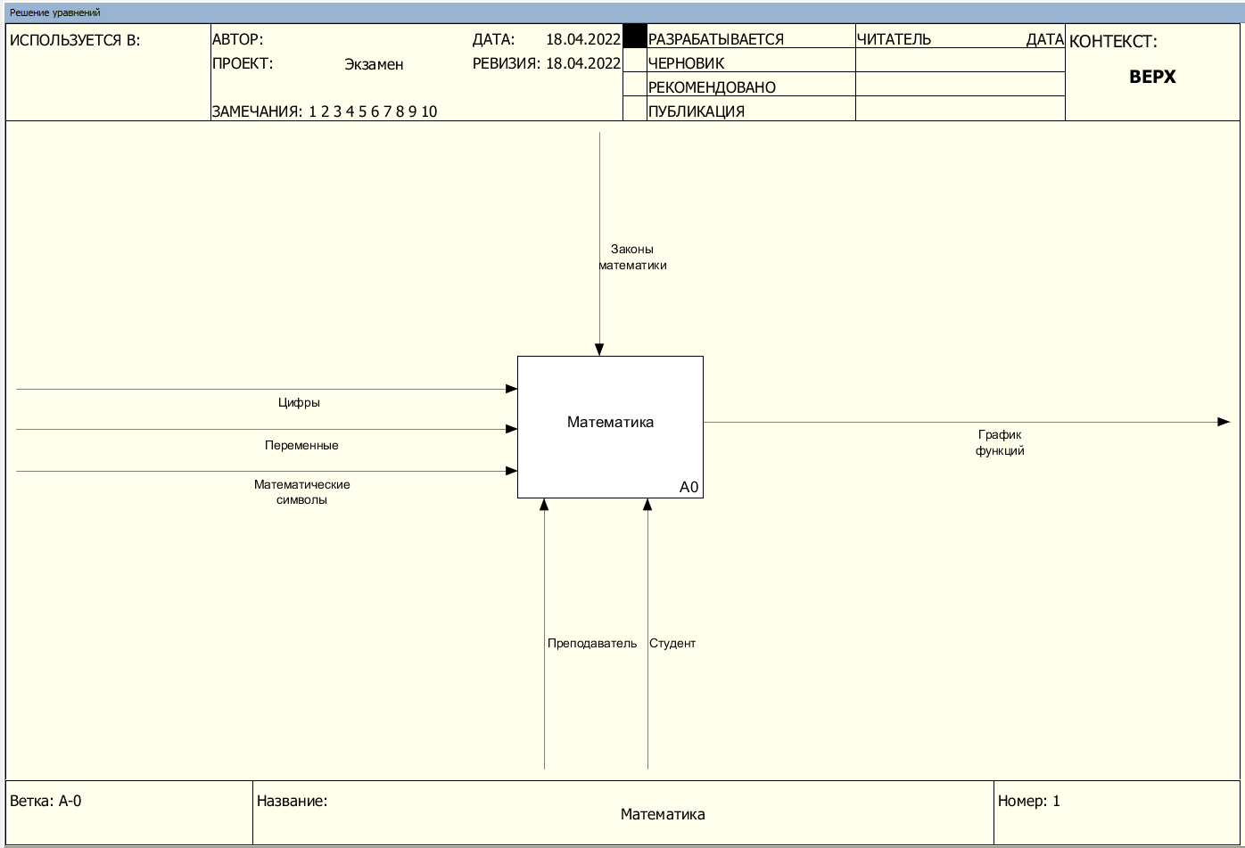

Рисунок 1. Первый уровень

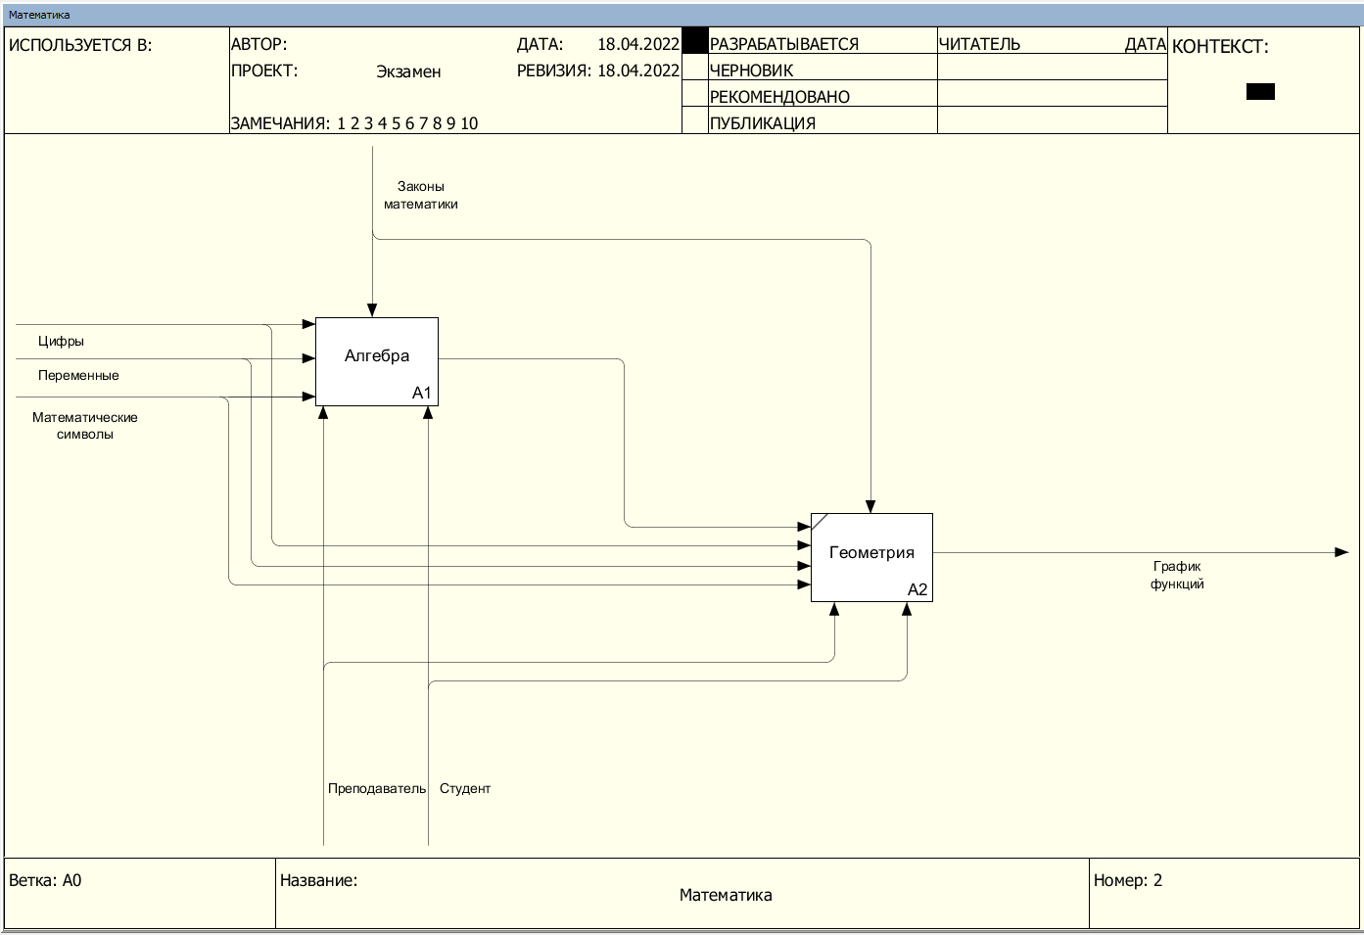

Рисунок 2. Второй уровень

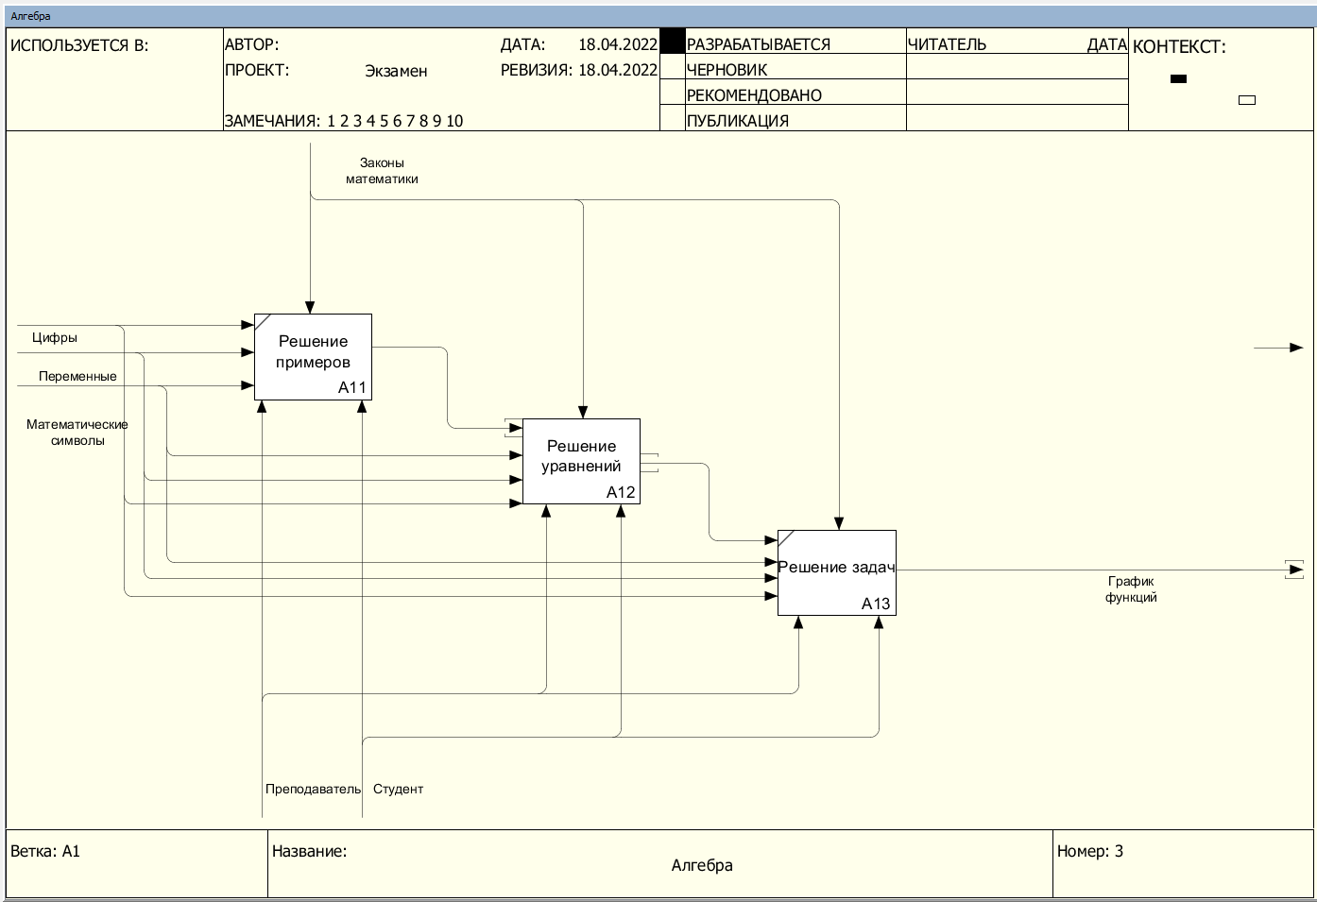Рисунок 3. Третий уровень

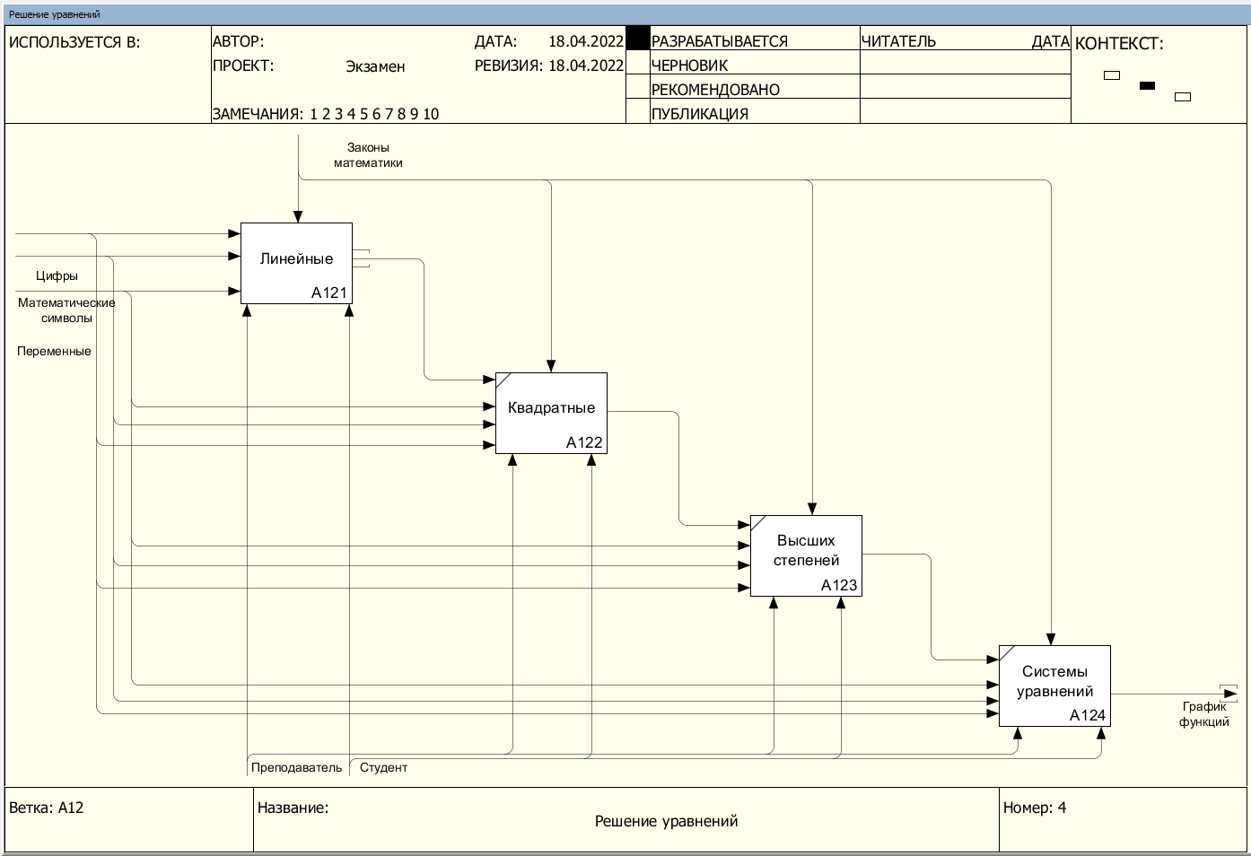Рисунок 4. Четвертый уровень

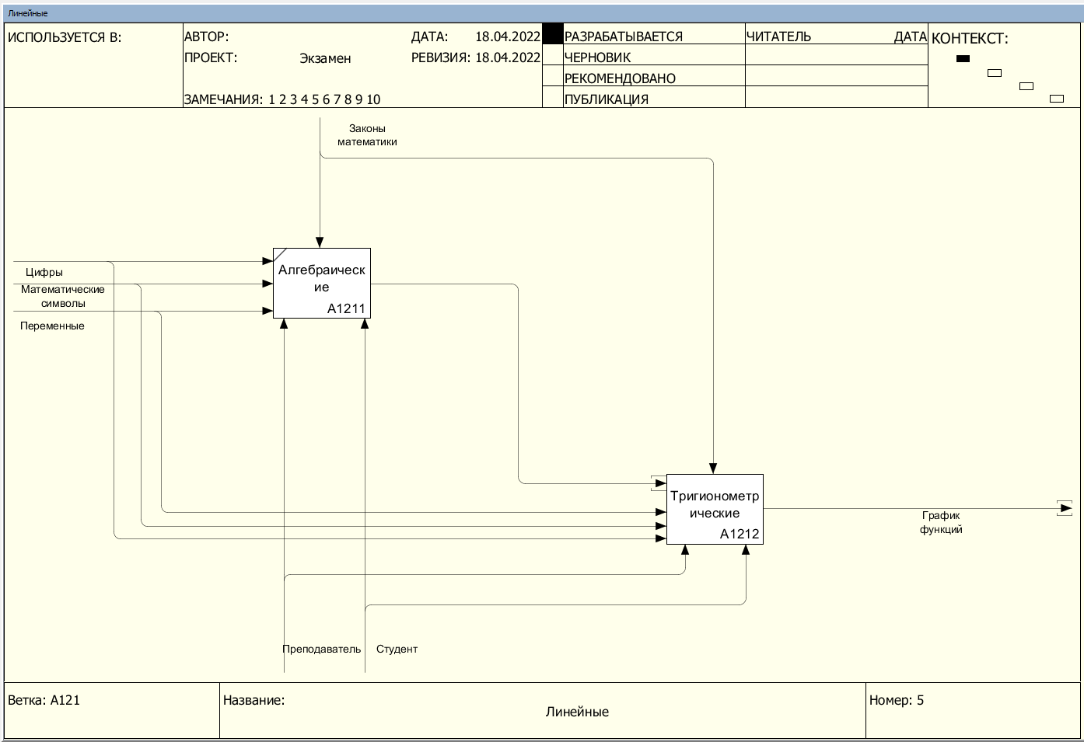

Рисунок 5. Пятый уровень

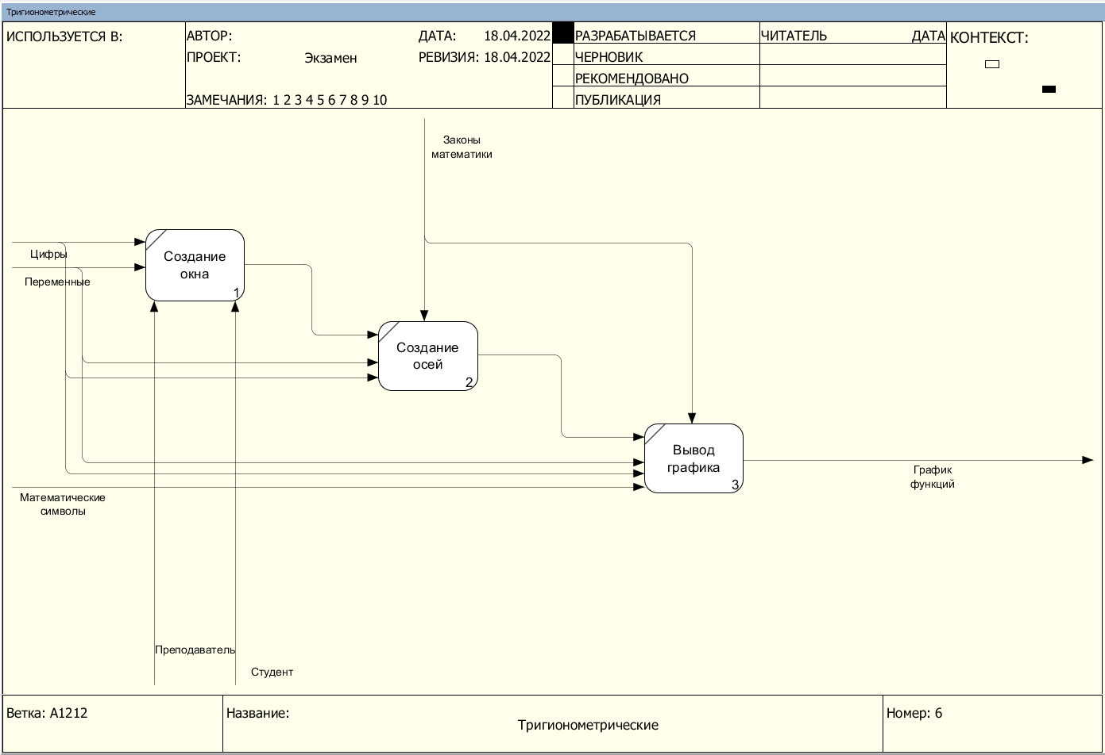Рисунок 6. DFD уровень

# Техническое задание

## Введение

### Наименование программы

Наименование программного продукта – «Catunc»

## Краткая характеристика области

Приложение «Catunc» предназначено для построения графика функции по осям OX и OY.

## Основания для разработки

Основанием для разработки является автоматизация учебы студентов.

## Назначение разработки

Автоматизация в работе с функциями, предназначается для использования в колледже студентами и преподавателями.

### Функциональное назначение

Программа позволяет составлять график функций.

### Эксплуатационное назначение

Программу «Catunc» планируется использовать в учебных целях.

## Требования к программе или программному изделию

### Требования к функциональным характеристикам

#### Требования к составу выполняемых функций

После запуска программы пользователю отображается график. В графике функций показана графическое представление математической функции.

#### Требование к организации входных и выходных данных

Входные данные подаются в текстовый файл, выходные данные выводятся в результате выполнения программы(график функций).

#### Требования к временным характеристикам

Требования к временным характеристикам отсутствуют.

#### Требования к надёжности

Вероятность безотказной работы системы должна составлять не менее 99.99% при условии исправности версии программы.

#### Требование к обеспечению надёжного функционирования программы

Требования к обеспечению надёжного функционирования программы отсутствуют.

#### Время восстановления после отказа

Время восстановления после отказа, вызванного неисправностью технических средств, не должно превышать времени, требуемого на устранение неисправностей технических средств и переустановки программных средств.

### Отказы из-за некорректных действий оператора

Отказы программы вследствие некорректных действий оператора невозможны.

## Условия эксплуатации

Программа запускается на компьютере. Окно программы должно быть открыто в любой IDE, где есть Python, должна быть возможность запустить текстовый файл вместе с программой.

## Климатические условия эксплуатации

Специальные климатические условия не требуются.

## Требования к численности и квалификации

Программа не требует проведения каких-либо видов обслуживания.

### Требования к численности и квалификации персонала

Специальные условия не требуются.

## Требования к составу и параметрам технических средств

### Состав технических средств:

Состав технических средств:

* процессор с тактовой частотой, не менее 1 ГГц;
* оперативная память объемом, не менее 512 Мб;
* Свободного места на диске ~10 Мб;

### Требования к информационной и программной совместимости

Нет требований.

### Требования к маркировке и упаковке

Программа передается как скрипт на языке Python.

### Требования к транспортированию и хранению

Для транспортировки программы нужно интернет соединение.

### Специальные требования

Специальные требования отсутствуют.

### Требования к программной документации

Предварительный состав программной документации:

* техническое задание (включает описание применения);
* руководство оператора;

## Технико-экономические показатели

Программа создана с некоммерческой целью.

## Стадии и этапы разработки

Всего этапов разработки:

* Разработка требований
* Проектирование
* Реализация
* Тестирование
* Внедрение

## Порядок контроля и приемки

Приемосдаточные испытания программы должны проводиться согласно разработанной исполнителем и согласованной заказчиком «Программы и методики испытаний».

Ход проведения приемо-сдаточных испытаний заказчик и исполнитель документируют в протоколе испытаний. На основании протокола испытаний исполнитель совместно с заказчиком подписывают акт приемки-сдачи программы в эксплуатацию.

# Руководство оператора

## Назначение программы

### Функциональное назначение программы

Программа «Catunc» предназначена для демонстрирования математической функции на графике.

Данная программа реализует следующие функции:

* Добавление, удаление и изменение текстового файла
* Вывод графика функций на экран

### Эксплуатационное назначение программы

Программу «Catunc» планируется использовать в учебных заведениях.

## Условия выполнения программы

### Минимальный состав аппаратных средств

Минимальный состав используемых технических (аппаратных) средств:

* Процессор с тактовой частотой, не менее 1 ГГц;
* Оперативная память объемом, не менее 512 Мб;
* Свободного места на диске ~10 Мб;

### Требования к пользователю

Конечный пользователь программы (оператор) должен обладать практическими навыками работы с компьютером и консолью. Персонал должен быть аттестован на II квалификационную группу по электробезопасности.

## Выполнение программы

### Загрузка и запуск программы

Для запуска программы требуется запустить скрипт, написанный на языке Python и имеющий расширение .py.

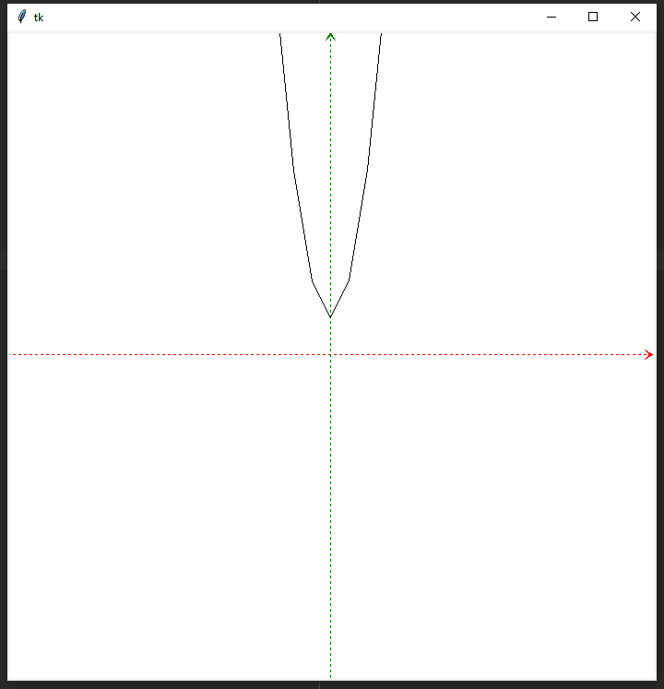

Рисунок 7. График функций

### Завершение работы программы

Для завершения работы мобильного приложения достаточно закрыть консоль программы.

## Сообщения оператору

Сообщения оператору отсутствуют.